实验三 数码管显示实验
一、实验目的
1. 进一步熟悉Keil C51软件集成开发环境调试功能的使用、Proteus软件的使用和单片机开发平台的使用；
2. 进一步掌握简单程序的软件与硬件整合的调试方法；
3. 掌握多位数码动态显示的方法。
二、实验设备及器件
PC机一台；单片机开发板；Keil C51软件集成开发环境；Proteus仿真软件；STC-ISP下载软件。
三、实验原理图
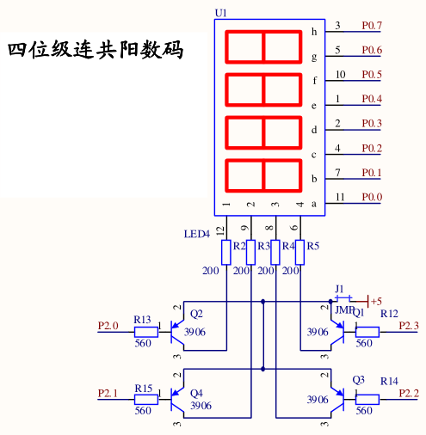
四、实验内容及步骤
1.根据实验原理图，在Proteus软件上画好4位数码管显示原理图（要求与51单片机相连），并用KEIL软件编制源程序，实现在四位数码管显示1234的功能，并通过Proteus软件仿真实现显示1234功能，并记录现象。
2. 根据第一步的原理图，用KEIL软件编制源程序，实现在四位数码管移动显示1234的功能，并通过Proteus软件仿真实现移动显示1234功能，并记录现象。
3.将第一步的HEX文件下载到单片机开发板上，观察并记录实验现象；
4.将第二步的HEX文件下载到单片机开发板上，观察并记录实验现象；
五、思考题（必做）
1.画出数码管动态显示的程序设计流程图。
2.阐述数码管动态显示的原理
3.如何显示数码管的小数点？
六．实验小结

